T.C
SİVAS CUMHURİYET ÜNİVERSİTESİ
Sağlık Hizmetleri Uygulama ve Araştırma Hastanesi

DOKÜMAN KODU | DOKÜMAN ADI | SAYFA NO
CÜH.KYS.RH.05.01 | TIBBI MALZEME DEPOSU PERSONEL UYUM REHBERİ | 1/20
YAYIN TARİHİ |  | REV.TARİHİ /NO
MAYIS 2024 |  | 00

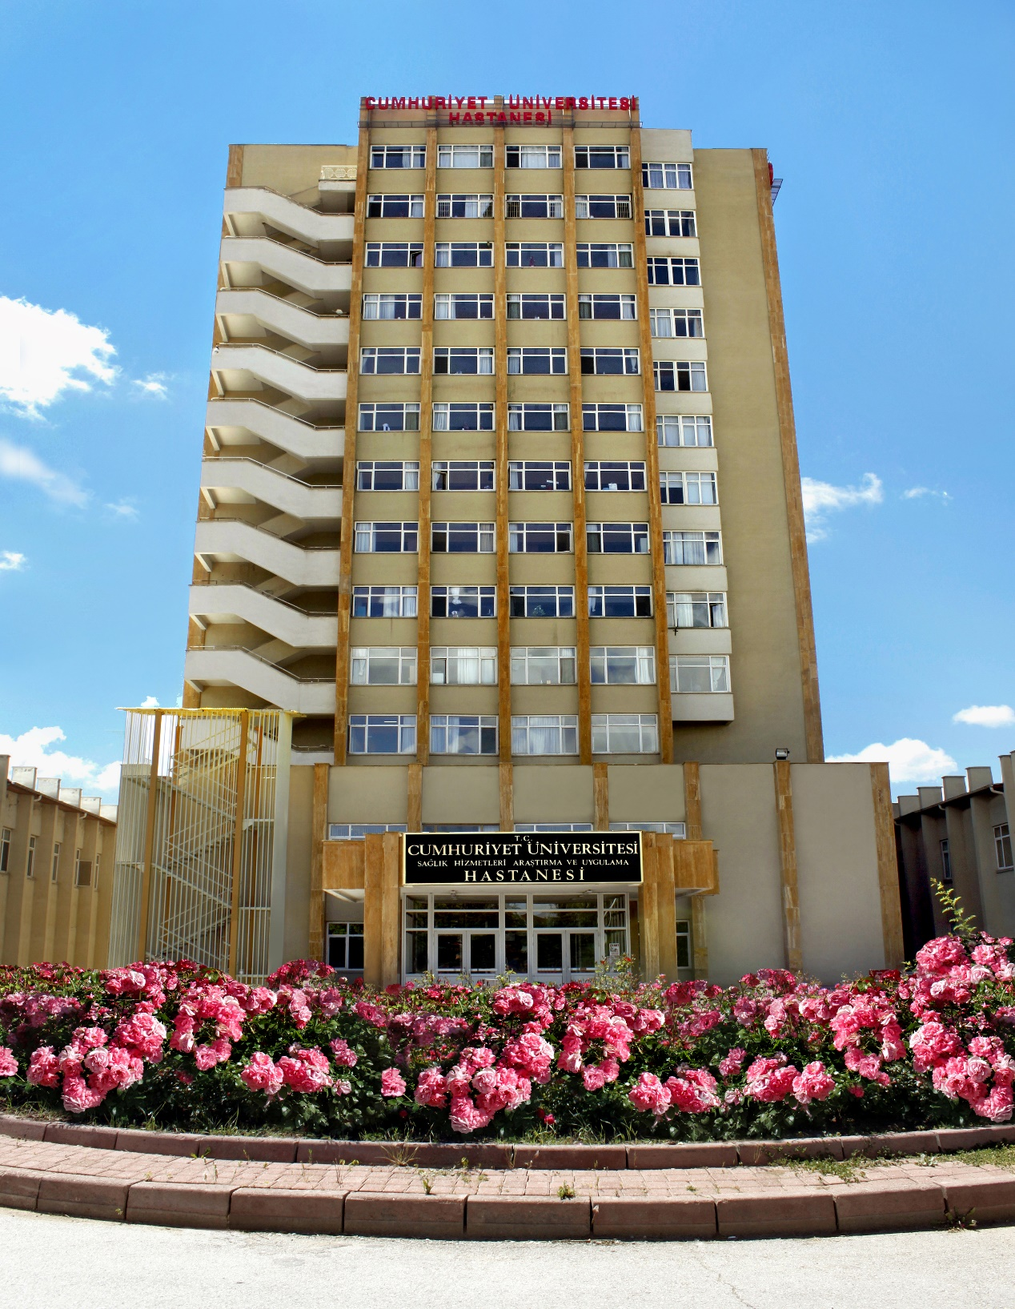

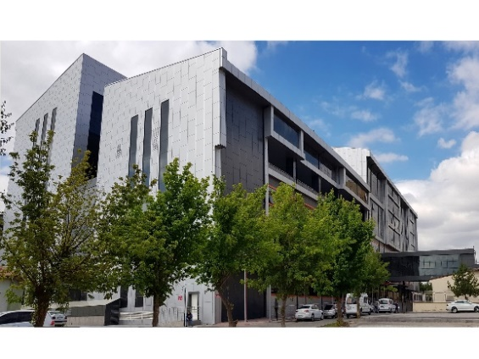
Kadın Doğum ve Çocuk Hastanesi

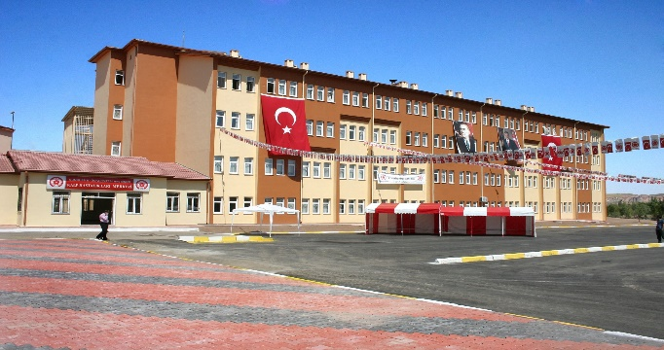
Kalp Hastanesi ve Onkoloji Merkezi
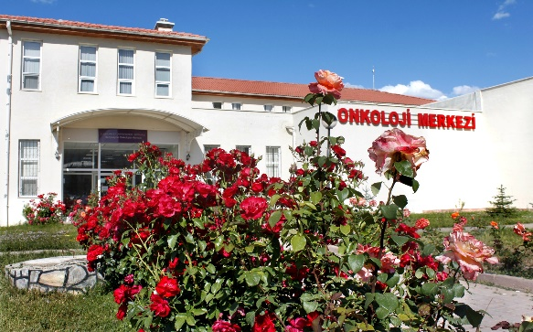
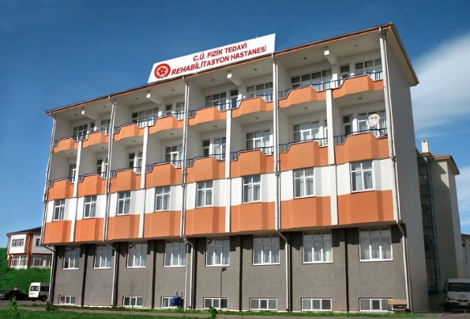
Çermik Hastanesi

TARİHÇESİ;
Sivas Cumhuriyet Üniversitesi, Cumhuriyetimizin 50.yılı anısına, 5 Nisan 1973 tarihinde yayınlanan 1071 sayılı yasanın 5/b maddesi gereğince, Sivas’ta kurulmuştur. Cumhuriyet Üniversitesi’nin kurulması, dönemin Milli Eğitim Bakanı Orhan CENGİZ tarafından, Hacettepe Üniversitesi’ne teklif edilmiştir. Hacettepe Üniversitesi senatosunda 20 Ekim 1973 tarihinde alınan kararla, Cumhuriyet Üniversitesi’nin desteklenmesi ve Tıp Fakültesinin Hacettepe Üniversitesi’ne bağlı olarak kurulup geliştirilmesi, oy birliği ile kabul edilmiştir. Tıp Fakültesi’nin kurucu dekanlığına, Hacettepe Üniversitesi Tıp Fakültesi Genel Cerrahi Profesörü Yılmaz SANAÇ atanmıştır.
1973-1974 akademik yılında Cumhuriyet Üniversitesi Tıp Fakültesinde öğrenime başlanmıştır.1974 yılı sonlarında Cumhuriyet Üniversitesi Rektörü Muvaffak AKMAN, Tıp Fakültesi Dekanı Yılmaz SANAÇ, Sivas Valisi Celal KAYACAN ve Sivas Belediye Başkanı Orhan EKENEL Sivas’ta bulunan sağlık kuruluşlarında yapmış oldukları incelemeler sonucunda bir protokol hazırlamış ve Göğüs Hastalıkları Hastanesi’nin Tıp Fakültesi’ne devredilmesini sağlamışlardır. Tıp Fakültesi 1992 yılına kadar, bu binada faaliyetlerini sürdürmüştür. Halen kullanılmakta olan kampüs içerisindeki hastane binasının temeli ise 11 Eylül 1975’te atılmış ve 1992 yılı sonunda, yeni hastane binasına taşınılmıştır.
TANITIMI;
Sivas Cumhuriyet Üniversitesi Sağlık Hizmetleri Uygulama ve Araştırma Hastanesi, Sivas Cumhuriyet Üniversitesi Rektörlüğü’nün de bulunduğu kampüs yerleşkesi içerisinde 88047m²lik alanda yer almakta olup, 7 blok ve 14 kattan oluşmaktadır. 1081 yatak kapasiteli Hastanemiz başta Sivas olmak üzere Tokat, Erzincan, Yozgat ve diğer komşu illerden gelen hastalara hizmet vermektedir. Hastanemizde günlük ortalama 2500-3000 hasta poliklinikte tedavi görmektedir. 28 Anabilim Dalı, 29 poliklinik ile tedavi, eğitim ve araştırma çalışmalarını yürütmektedir. Kampus içerisinde 2008 yılında açılan; 100 yatak kapasiteli Kalp Merkezi, 8 yatak kapasiteli Acil Tıp Merkezi ve 108 yatak kapasiteli 3. Düzey Yoğun Bakım Üniteleri ,20 yatak kapasiteli 3.düzey Yenidoğan Yoğun Bakım Ünitesi Onkoloji Merkezi ve 305 yatak kapasiteli Kadın Doğum ve Çocuk Hastanesi yeni binalarında hizmet vermektedir.
MİSYONUMUZ
İnsan ve toplum sağlığı ile ilgili hizmetleri, güncel teşhis ve tedavi yöntemlerini kullanarak, etkili, güvenli ve kesintisiz olarak sunmak, hasta haklarını ve hasta güvenliğini destekleyerek, evrensel standartlarda eğitim, araştırma ve öğretim yapılması için gerekli altyapı ve donanımı sağlamaktır.
VİZYONUMUZ
Kalite kültürünü tüm uygulamalarda yaşama geçirmek, hasta odaklı yaklaşımı güçlendirmek, hasta ve çalışan memnuniyetini mükemmelliğe ulaştırmak, hastane hizmetlerinde tıbbi, teknolojik ve idari uygulamaları ile toplumun özlediği, örnek kaliteli ve tercih edilen bir sağlık kuruluşu olmaktır.
KALİTE POLİTİKAMIZ
Hasta ve çalışan memnuniyetini sağlamayı, sürekli iyileştirme çalışmalarını sürdürmeyi, sağlık hizmetlerini en iyi ve en doğru bilgiler eşliğinde sunmayı, bilimsel toplantılar ve sonuçları ile ilgili olarak görsel ve yazılı medya yoluyla toplumu bilgilendirmeyi kendisine politika edinmiştir.

DEĞERLERİMİZ

DÜRÜSTLÜK | GÜVENİLİLİRLİK
ARAŞTIRMACILIK | YENİLİKÇİ
SÜREKLİLİK | ERİŞEBİLİRLİK
HASTA ODAKLILIK | ÇALIŞAN ODAKLILIK
İNSANA/TOPLUMA SAYGI | ETK İLKELERE BAĞLILIK
ETKİN İLETİŞİM | EMPATİ
HAKKANİYET | İŞBİRLİĞİ VE TAKIM RUHU
DUYARLILIK | ADİL DAVRANMA
HASTA MEMNUNİYETİ

PERSONEL DURUMU
- Hastanemizde; 2547 sayılı yasaya tabii akademik personel,
- 657 4-A/4-B Devlet Memurları Kanunu kapsamında çalışan idari personel,
- 4857 İş Kanununa göre çalışan sözleşmeli personel,
- Akademik personel Tıp Fakültesi Dekanlığı’ na bağlı olup sicil amiri Tıp Fakültesi Dekanı’ dır.
- İdari personel Hastane İdari Yöneticiliği ’ne bağlı olup, sicil amiri Hastane İdari Yöneticisidir.
- Hastanenin tüm çalışanlarının uyum içinde koordineli ve verimli çalışmasından ise Hastane Başhekimi sorumludur.
YAZIŞMA KURALLARI
- Yazışmalar 02.12.2004 tarih ve 25658 sayılı, “Resmi Yazışmalarda Uygulanacak Esas ve Usuller Hakkında Yönetmeliğe” uygun olarak yapılmaktadır.
- Hastane dışı yazışmalarda yetkili makam Başhekimlik, Üniversite adına yapılacak yazışmalarda ise Rektörlük makamıdır.
- Hastane içi akademik yazışmalar Dahili-Cerrahi Tıp Bilimleri Başkanlıkları aracılığıyla Dekanlık makamına yapılmaktadır.
- Hastane dışı Üniversite adına yapılacak akademik işlemlerle ilgili yazışmalar, sırasıyla Dekanlık ve Rektörlük makamlarınca yapılmaktadır.
- Kurum içi yazışmalar ilgili birim sekreteri tarafından yazışma makamının imzası ve gelen-giden evrak kaydı alınarak yapılmaktadır.
HASTA VE ÇALIŞAN GÜVENLİĞİ UYGULAMALARI
Sağlık hizmeti sunum süreçlerinde ki basit hataların hasta ve çalışanlara zarar verecek şekilde ortaya çıkmasını engelleyecek faaliyetleri planlamak, uygulamaya koymak, meydana gelebilecek olası hataların hasta ve çalışanlara ulaşmadan önce belirlenmesini, raporlanmasını ve düzeltilmesini sağlayacak önlemler almaktır. Hasta ve çalışan güvenliği üç ayrı uygulama ile sağlanır.
Hasta Güvenliği Uygulamaları
1. Hasta kimlik bilgilerinin tanımlanması ve doğrulanması
2. Hastaya uygulanacak girişimsel işlemler için hastanın rızasının alınması
3. Sağlık hizmeti sunumunda iletişim güvenliğinin sağlanması,

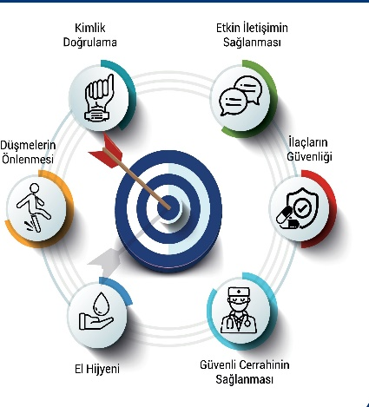
4. İlaç güvenliğinin sağlanması,
5. Kan ve kan ürünlerinin transfüzyon güvenliğinin sağlanması,
6. Cerrahi güvenliğin sağlanması,
7. Hasta düşmelerinin önlenmesi,
8. Radyasyon güvenliğinin sağlanması,
9. Engelli hastalara yönelik düzenlemelerin yapılması.
Çalışan Güvenliği Uygulamaları
1. Çalışan güvenliği programının hazırlanması,
2. Çalışanlara yönelik sağlık taramalarının yapılması,
3. Engelli çalışanlara yönelik düzenlemelerin yapılması,
4. Çalışanların kişisel koruyucu önlemleri almasının sağlanması,
5. Çalışanlara yönelik fiziksel ve sözlü saldırıların önlenmesine yönelik düzenleme yapılması,
Hasta ve Çalışan Güvenliği Ortak Uygulamaları
- Enfeksiyonların kontrolü ve önlenmesi ile ilgili olarak;
- Enfeksiyonların kontrolü ve önlenmesine yönelik bir programın hazırlanması,
- Hastane enfeksiyonlarının izlenmesine yönelik sürveyans çalışmalarının yapılması,
- El hijyeninin sağlanmasına yönelik düzenlemelerin yapılması,
- İzolasyon önlemlerinin alınması,
- Temizlik, dezenfeksiyon ve sterilizasyon uygulamalarının gerçekleştirilmesi,
2. Laboratuvar güvenliği ile ilgili olarak;
- Biyogüvenlik düzeyine göre gerekli önlemlerin alınması,
- Laboratuvarda çalışılan testlerin kalite kontrol çalışmalarının yapılması,
- Panik değerlerin bildiriminin sağlanması,
3. Renkli kod uygulamaları ile ilgili olarak;
- Mavi kod uygulamasının yapılması,
- Pembe kod uygulamasının yapılması,
- Beyaz kod uygulamasının yapılması,
4. İstenmeyen olay bildirim sistemi ile ilgili olarak;
- İstenmeyen olay bildirim sisteminin kurulması,
- Bildirimi yapılacak olayların asgari ilaç, transfüzyon güvenliği, cerrahi güvenlik, hastaların düşmesi, kesici delici alet yaralanmaları, kan ve vücut sıvıları ile temas konularını kapsaması,
- Bildirimi yapılan olaylar ile ilgili düzeltici ve önleyici faaliyetlerin uygulamaya konulması,
5. Hasta ve çalışan güvenliği eğitimler ile ilgili olarak; sağlık kurumlarında görevli tüm çalışanlara, hasta ve çalışan güvenliği konusunda eğitimlerin verilmesi,
6. Hasta ve çalışan güvenliği Komitelerinin kurulması ile ilgili olarak;
- Hasta güvenliği komitesi,
- Çalışan güvenliği komitesi kurulması, hususlarında gerekli tedbirleri alır ve düzenlemeleri yapar.
7. Radyasyon Güvenliği İle İlgili Olarak; tanı ve tedavi amaçlı radyoaktif madde kullanılan alanlarda koruyucu önlemlerin alınması,
ÇALIŞAN SAĞLIĞI BİRİMİ
Çalışanların sağlık değerlendirmesi, periyodik muayene, bağışıklama, delici kesici alet yaralanmaları kan ve vücut sıvıları ile bulaş ve çalışan güvenliği ile ilgili önlemlerin alınması için gerekli girişimlerin planlanmasını sağlar. Çalışanlara yönelik sağlık periyodik muayeneler için yıllık planlama yapar ve planlama doğrultusunda çalışanlar çağrıldıkları zaman aralığında çalışan sağlığı birimine giderek periyodik muayenelerini yaptırmalıdır.
KİŞİSEL KORUYUCU EKİPMAN KULLANIMI
Hastanemizde çalışma ortamındaki risklere ve tehlikelere karşı çalışanlar tarafından kullanılan giysi, araç ve malzemelerin bölüm niteliklerine göre belirlenmesi ve tanımlanmasıdır. Her bölümde; bölüm bazında risk değerlendirmesi, birimlerde bulunması gereken koruyucu ekipman listesi bulunmaktadır. Çalışanlar kullanması gereken koruyucu ekipmana ve listesine bölümlerinden ulaşabilmektedir.
İSTENMEYEN OLAY BİLDİRİM SİSTEMİ
Hastanelerde meydana gelen olaylardan ders çıkartmak ve benzer olayların bir daha yaşanmasını engellemek amacıyla oluşturulan bir sistemdir. Bu sistem içinde ana öğe, çalışanlar tarafından yaşanan olayların bir daha yaşanmasını engellemek için yapılan bildirimlerdir.
Sistemin amacı; hastanelerde kurumsal bir öğrenme sürecinin oluşturulmasıdır. Bu sistemde ana hedef bireyler değil sistemdir. İstenmeyen olay bildirim sistemi, hasta ve çalışan güvenliğini güvenliği tehdit eden olaylara karşı koruyucu görev üstlenmekte ve yönetimin farkındalığını artırmaya yönelik bildirimlerin hızlı olmasını sağlamaktadır. Hasta ve çalışan güvenliği olumsuz etkileyen tesis kaynaklı olaylar, ilaç hataları, cerrahi güvenlik ile ilgili olaylar laboratuvar güvenliği gibi tüm gerçekleşmiş ya da gerçekleşme ihtimali bulunan olaylar istenmeyen olay bildirim sistemi kullanılarak bildirilmelidir. İstenmeyen ya da ramak kala olay bildirimleri Hastane Bilgi Yönetim Sistemi İstenmeyen Olay Bildirim modülünden ya da istenmeyen olay bildirim formu doldurularak yapılabilir.
ETKİLİ İLETİŞİM
Konuşma ve Aktarma Becerisi
• Düşündüklerinizi anlaşılır şekilde aktarmak istediğinizde;
• İleteceğiniz mesaj kısa ve net olmalıdır.
• “Ben” dilini kullanmalısınız.
• Mesajınızın kime iletildiği açık olmalıdır.
• Etkili bir iletişim için sorun durumunda, problemin çözümü için seçenekler sunmalısınız.
• İleteceğiniz mesaj, sürdürülen konuşmanın içeriği ile tutarlı olmalıdır.
• Dinleyiciden hangi davranışı gerçekleştirmesini istediğinizi açıkça ortaya koymalısınız Alma ve Dinleme Becerisi
• İletişimde En Etkin 3 Konu; % 60 beden dili , % 30 ses tonu , %10 sözcükler
• Beden dili ile önemli mesajlar elde edilmektedir.
• İlk izlenim, imaj büyük ölçüde beden dilinin etkisiyle ilk 30 saniye içinde oluşmakta ve kolay kolay DEĞİŞMEMEKTEDİR
Dinlemenin yararları:
• Öğrenmek
• Gelişmek, geliştirmek
• Çatışmaları önlemek
• Anlaşmazlıkları çözümlemek
• Dikkat seviyesi ve motivasyonu yükseltmek
İyi dinleyiciler:
• Dikkat ve ilgi ile dinler.
• Sözlerin içeriği kadar duyguları da dinler.
• Sabırlıdır, duygularını kontrol edebilir.
• Göz teması, baş hareketi ile dinlediğini belli eder.
• Konuşanın sözünü kesmez, cümlelerini tamamlamaz.
• Anlamadığı yönleri sorarak açıklığa kavuşturur.
• Söylenenler hoşuna gitmese bile, söyleyeni yargılamaktan kaçınır.
• Anladığından emin olmak için söyleneni kendi ifadeleri ile tekrar eder.
Hastalarla Etkin İletişim Kurmak İçin Yapılması Gerekenler
• Sağlık personeli hasta ikilisinin bulunduğu ortamda hasta unutulmamalı, empati kurallarına dikkat edilmelidir.
• Tıbbi terimler kullanılması gerekiyorsa, bunlar hastaya anlayacağı dilde iletilmelidir.
• Hastaya hastalığı ile hitap etmek yerine adı ile hitap ederek, kimliğini, bireyselliğini, duygularını ve düşüncelerini önemsediğimizi hissettirmeli saygı duymalıyız.
• Rutin ve yoğun işler sırasında iletişimin kopabileceği dikkate alınmalı ve geri bildirim alınmalıdır.
• Hastanede çalışan diğer ekip elemanları ile iyi ilişkiler kurulmalıdır. Olumsuz iletişimlerin hasta ve yakınları üzerinde ‘güvensizlik’ oluşturabileceği unutulmamalıdır.
• Hasta ailesi de iletişim zincirine alınarak, onların da hasta bakımına katılımının sağlanabileceği unutulmamalıdır.
• Hastayı ve yakınlarını dinlemede gerçekten istekli olunmalı, ilginin tamamen hastada ve yakınında olduğu hissi verilmelidir.
• Hastayı anlama zor bir deneyimdir. Hastaya önyargısız bir yaklaşımda bulunulmalı ve onu anlamaya çalışılmalıdır. Empati ve sempati yapabilmek için hastayı kendimiz yakın hissetmemiz, ondan hoşlanmamız, aynı olayları yaşamamız gerekmez. Hastayı gözlemlememiz yeterlidir iyi ve kötü halini hasta yansıtacaktır.
. HASTANE KURALLARI VE ÇALIŞANLARIN SORUMLULUKLARI
• Hastane kalite politikası doğrultusunda çalışır ve tüm çalışanlar süreci uygulamak zorundadır.
• Bütün hastane çalışanlarımız mesai saatlerine uymak zorundadır.
• Mesai saatleri içinde tanıtıcı kimlik kartı takmak zorunludur.
•Hastanemizde poliklinik girişleri ve hastane Başhekimlik girişi kısmında 4 adet, acil girişinde 1 adet ,eski acil girişinde 1 adet, kadın doğum ve çocuk hastanesi girişinde 1 adet olmak üzere toplam 7 adet kart okutma cihazı mevcuttur. Hastaneye giriş çıkışlarınızda KİMLİK KARTI OKUTMAK zorunludur. İşten ayrılan çalışanlarımızın bu kartları iade etmesi gerekmektedir.
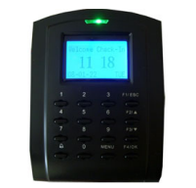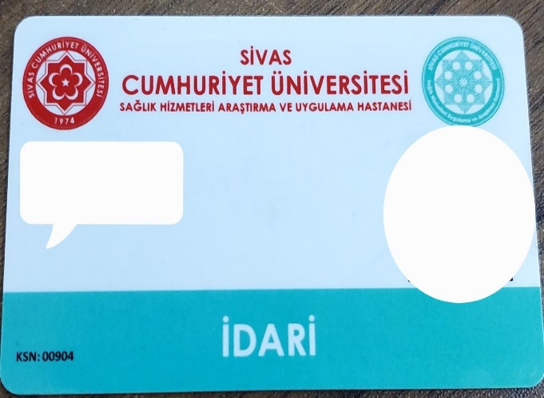
• Yasa gereği çalışanlar amirine karşı sorumlu ve verilen görevi tam ve zamanında yerine getirmekle yükümlüdür.
• Belirtilen kılık kıyafet kurallarına uymak zorundadır.
• Hastanemiz içinde kapalı alanlarda sigara içmek yasa gereği yasaktır.
• İdari izin olmaksızın hastane içinde fotoğraf ve video çekmek yasaktır.
• Çalışanlar bağlı olduğu bölümlerin belirlediği izin alma sürecine uyarak izine çıkabilir.
• Çalışan kendisine teslim edilen devlet malını korumak ve hizmete hazır bulundurmakla sorumludur.
• Çalışan resmi belge, araç ve gereçleri yetki verilen mahaller dışına çıkaramaz.
• Basına bilgi veya demeç veremez.
• Çalışanın ticaret ve diğer kazanç getirici faaliyetlerde bulunma yasağı, hediye alma menfaat sağlama yasağı vardır.
Tüm hastane çalışanları kalite birimi tarafından çalışan yılın aralık ayında online olarak yapılan personel geri bildirim anketini cevaplayarak görüş ve önerilerini yönetime iletebilir. Ayrıca personel görüş ve önerileri için hastane internet sayfasında bulunan modül kullanılabilir.
HASTANE OTOMASYON SİSTEMİ
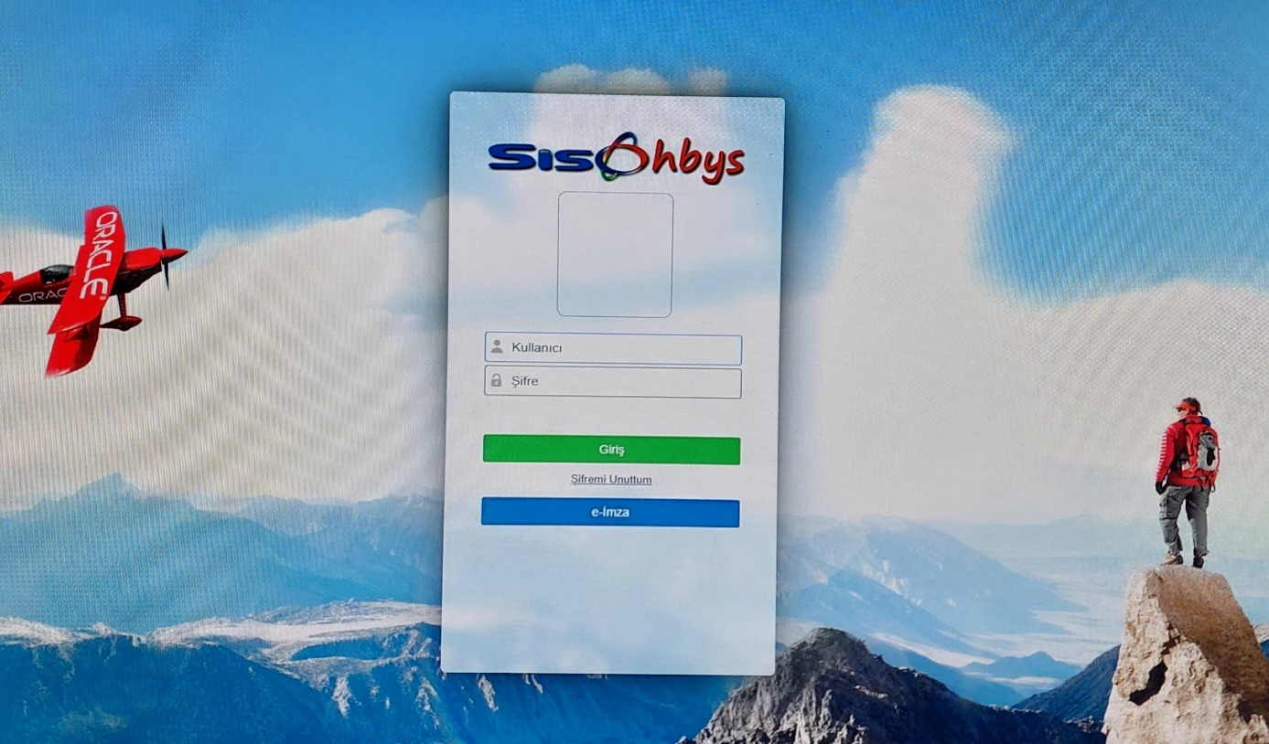
Hastane otomasyon sisteminde her klinikten ilgili çalışanın; malzeme/ilaç istemi, cihaz arıza bildirimi ve takibi, kalite yönetim gösterge bildirim formları, hasta yatış/taburcu/dosya takibi, hasta laboratuvar istem ve sonuç takibi, hasta radyoloji istem ve sonuç takibi, e-reçete, istenmeyen olay bildirimi, hasta düşme bildirimi, düzeltici iyileştirici faaliyetler, kişinin özlük hakları hakkında bilgiler vb. her türlü işlem yapılabilmektedir. Otomasyon sisteminin kullanımına dair eğitim kişi kuruma başladığında uyum eğitimi kapsamında verilir. Kliniklerimiz ve polikliniklerimizde “servis ve ayaktan hasta’’ modülü kullanılmakta olup, çalışanlarımızın kayıt güvenliği açısından Hastane Bilgi Yönetim Sistem(HBYS) girişlerini kendilerine ait şifre ile yapmaları önemlidir. Hastanede çalışan tüm personelin işyeri bilgileri, fotoğraf, iletişim bilgileri, özlük bilgileri, izin-rapor takibi, eğitim bilgileri vb. HBYS’ nde takip edilir. Hastanede çalışan tüm personel telefon ve adres değişikliği durumunda bildirimde bulunarak sistemden güncelleme yaptırmakla sorumludur.
BİLGİ GİZLİĞİNİN VE GÜVENLİĞİNİN SAĞLANMASI
Hastanemizde göreve başlayan tüm personeller ‘personel gizlilik sözleşmesini’ imzalayarak insan kaynaklarına teslim etmelidir. HBYS‘ler, hastanelerde verinin güvenliği ve gizliliğin sağlanması için gerekli yetkilendirme ve şifreleme özelliğine sahiptir. Uygulama üzerinde yetkisiz kişilerin erişimine ulaşmasını önleyecek şekilde düzenlemeler mevcuttur. Detaylı loglama ile şüpheli işlemlerin hangi kullanıcının, hangi IP üzerinden işleme yaptığı geriye dönük izlenebilir.
MESLEK BAZINDA HİZMET İÇİ EĞİTİM BİLGİLENDİRME
• İşe başlayan personele genel uyum eğitimi ve bölüm uyum eğitimleri verilmektedir.
• Sağlıkta kalite standartlarına göre mesleğe ve bölüme özgü yıllık eğitim planlamaları yapılmaktadır. Mesleğe ve bölüme özgü tanımlanan eğitimlere katılmanız zorunludur.
• Hasta bakım kalitesinin artırılması, çalışanların mesleki bilgi ve becerilerinin güncelleştirilmesiyle iş doyumlarının yükseltilmesi yanında, bilimsel gelişmeleri takip etmelerini sağlamak amacıyla bölümlerde hizmet içi eğitim programı hazırlanmıştır.
• Çalışanların katıldıkları hizmet içi eğitimler kayıt altına alınmaktadır.
• Kurumda sürekli ve periyodik olarak hizmet içi eğitim programları düzenlenmektedir.
Uyum Eğitimi Programı: Hastanemizin hastalarına kaliteli bir sağlık hizmeti sunabilmesi için çalışanların sahip oldukları nitelikler ve beceriler çok önemlidir. Tüm çalışanların işe başlarken veya bölüm değişikliklerinde yapacağı işin sorumluluklarına yönelik uyum eğitimi almaları, bunun yanı sıra çalışanların sahip oldukları bilgi ve becerileri geliştirmek için periyodik olarak eğitim almaları gerekmektedir.
Uyum Eğitiminin Amaçları:
• Genel olarak hastanenin işleyişi, fiziki yapısı ve kapasitesi hakkında bilgi vermek,
• Yeni işe başlayan çalışanın ilk andan itibaren kuruma kaynaşmasını sağlayıp sosyal hak ve sorumluluklarını aktarmak,
• Kurumun yapısı, politikası, iş koşulları, sosyal olanakları gibi konularda bilgi vermek,
• Gerekli olan bilgi, beceri ve tutumları kazandırarak, sunulan hizmetin kalitesini arttırmak,
• Belirsizlik ve bilgisizlikten doğan şikâyet ve yakınmaları önlemek,
HASTANE UYUM EĞİTİMLERİ
EĞİTİM KONULARI
Hastane Tanımı
Kalite Yönetim Sistemi
Kritik Alanlar ve Kritik Malzemelerin Dezenfeksiyonu
Bilgi Güvenliği ve HBYS Uygulamaları
Temel Enfeksiyon Kontrol Önlemleri
İnsan Kaynakları Uygulamaları
Afet Yönetimi ve Afet Bilinci
Atık Yönetimi
İletişim
İş Sağlığı Ve Güvenliği
Hasta Hakları
Anne Sütü Bilgilendirme Eğitimi
Doku ve Organ Bağışı
Radyasyon Güvenliği Uygulamaları
Mesleki Bazlı eğitimler

Sağlıkta Kalite Standartları Zorunlu Eğitim Programı

Sağlıkta Kalite Standartları doğrultusunda hasta ve çalışan güvenliğini sağlamaya yönelik çalışmaların etkin ve etkili bir şekilde tüm çalışanlarımıza ulaşmasını sağlamak. Hasta/hasta yakını ve çalışanlara yönelik gerekli eğitimleri vermek suretiyle hasta güvenliğinin sağlanması amaçlanmıştır.

SAĞLIKTA KALİTE STANDARTLARI ZORUNLU EĞİTİMLERİ

EĞİTİM GENEL KONU BAŞLIKLARI
Hasta Güvenliği Eğitimleri
Çalışan Güvenliği Eğitimleri
Hasta ve Çalışan Güvenliği Ortak Uygulamaları Eğitimleri
Kalite Yönetimi Eğitimleri
Hastane Enfeksiyonlarının Önlenmesi ve Kontrolü, İzolasyon Önlemleri ve Kullanılan Tanıcı Kartlar Eğitimi
Afet Yönetimi ve Afet Bilinci Eğitimleri
İş Sağlığı ve Güvenliği Eğitimleri
Özlük Hakları ve Çalışanların Kuruma Karşı Sorumlulukları Eğitimleri
Atık Yönetimi Eğitimleri
Doku ve Organ Nakli Eğitimleri
Anne Sütü ve Emzirmenin Önemi Eğitimleri
Bilgi Güvenliği ve HBYS Kullanımı Eğitimleri
Hasta Hakları ve Sorumlulukları Eğitimleri
İletişim Eğitimleri
Nütrisyonel Destek İhtiyacının Belirlenmesi, Karşılanması ve İzlemi
Hastane Temizliğine Yönelik Eğitimler
Temizlik Dezenfeksiyon ve Sterilizasyon Hizmetlerine Yönelik Eğimler
Endoskopik Cihazların Temizlik ve Dezenfeksiyonu Eğitimleri
Radyasyonla Çalışılan Alanlarda İş Sağlığı ve Güvenliği Eğitimleri
Radyasyon Güvenliği Eğitimleri
Laboratuvarlar Özgü Eğitimler
Kardiyopulmoner Resusitasyon Eğitimleri
Hasta Başı Test Cihazları Eğitimleri
Güvenli Cerrahi Uygulamaları Eğitimleri
Otelcilik Hizmetleri Eğitimleri
Basınçlı Kaplar ile Güvenli Çalışma Eğitimleri
Bölümlere Özgü Eğitimler

KURUMUN FİZİKİ YAPISI

SİVAS CUMHURİYET ÜNİVERSİTESİ HASTANESİ ANA BİNA KAT PLANI
KAT:12 | Genel Dahiliye Kliniği , Dahiliye Yoğun Bakım Ünitesi Palyatif Bakım Ünitesi
KAT:11 | Göğüs Hastalıkları Uykuda Solunum Bozuklukları Merkezi, Dermatoloji Kliniği, Tıbbı Onkoloji Kliniği Göğüs Hastalıkları Yoğun Bakım Ünitesi
KAT:10 | Enfeksiyon Hastalıkları Kliniği, Göğüs Hastalıkları ve Tübörküloz Kliniği
KAT:9 | Nefroloji Kliniği, Endokrin ve Romotoloji Kliniği
KAT:8 | Psikiyatri Kliniği ,Hematoloji Kliniği, Sürveyans Birimi,
KAT:7 | Nöroloji Kliniği, Nöroloji Yoğun Bakım Ünitesi, Beyin ve Sinir Cerrahi Kliniği, Beyin ve Sinir Cerrahi Yoğun Bakım Ünitesi, Bayan Mescit,
KAT:6 | Ortopedi ve Travmatoloji Kliniği, Plastik ve Rekonstrüktif Cerrahi Kliniği, Erkek Mescit
KAT:5 | Üroloji Kliniği, Cerrahi Onkoloji Kliniği,
KAT:4 | Genel Cerrahi 1 ve 2 Klinikleri ve Genel Cerrahi Yoğun Bakım Ünitesi
KAT:3 | Gastoentoroloji Kliniği ve Kulak Burun Boğaz Kliniği
KAT:2 | Gastroendoskopi Ünitesi , Üremeye Yardımcı Tedavi Merkezi, Organ Nakli Kliniği, Organ Nakli Koordinatörlüğü
KAT:1 | Genel Ameliyathane, Poliklinikler, Kan Merkezi ve Teröpetik Aferez Merkezi, Fatura Birimi, Kan Alma Ünitesi, Tahakkuk Birimi, İdari Birimler , Başhekimlik, Hemşirelik Hizmetleri Yöneticiliği, Hemovijilans Birimi, Enfeksiyon Kontrol Komitesi Birimi, Beslenme ve Diyet Birimi, Santral Birimi, Çalışan Sağlığı Birimi, Sosyal Hizmetler Birimi, Tıbbı Genetik Birimi, Öğretim Üyesi Odaları, Patoloji Laboratuvarı, Merkezi Sterilizasyon Ünitesi, Anestezi Yoğun Bakım Ünitesi, Algoloji Kliniği, İş Sağlığı ve Güvenliği Birimi, Ayniyat Birimi ve Tıbbı Cihaz Ünitesi
ZEMİN KAT | Danışma, Satın Alma Birimi, Heyet Odası(Sağlık Kurulu),Eczacılar Odası ,Vezne, İnsan Kaynakları Birimi, Bilgi İşlem ,Otomasyon Birimi, İstatistik Birimi, Kalite Yönetim Birimi, Biyokimya ve Mikrobiyoloji Laboratuvarları, Kan Alma Ünitesi, Bebek Emzirme ve Bakım Alanı, Yetişkin Acil Servisi ,Radyoloji Ünitesi, Nükleer Tıp Ünitesi, PET CT Ünitesi, Poliklinikler, Öğretim Üyesi Odaları
BODRUM KAT | Alt Yapı Birimleri(Oksijen Atölyesi, Cam Atölyesi, Döşeme Atölyesi, Marangoz Atölyesi, Kaynak Atölyesi, Elektrik Atölyesi, Su Atölyesi, Esanjör,) Eczane Birimi, Yaşam Sonu Hizmetleri, Mescitler,
KADIN DOĞUM VE ÇOÇUK HASTANESİ KAT PLANI
KAT:6 | VIP Kliniği ve Mescit
KAT:5 | Fizik Tedavi ve Rehabilitasyon Kliniği, Fizik Tedavi Romotoloji Kliniği ve Göz Hastalıkları Kliniği
KAT:4 | Çocuk Sağlığı ve Hastalıkları Klinikleri, Çocuk Cerrahi ve Endokrinoloji Kliniği ve Klima Atölyesi
KAT:3 | Kadın Doğum Klinikleri(Jinekolji ve Obstetri) ve Anne Bebek Uyum Ünitesi
KAT:2 | Kadın Doğum ve Çocuk Ameliyathanesi, Doğumhane Kliniği ve Yenidoğan Yoğun Bakım Ünitesi
KAT:1 | Çocuk Yoğun Bakım Ünitesi, Fizik Tedavi Salonları ,Öğretim Üyesi Odaları, Tıp Fakültesi Derslikleri ve Personel Yemekhanesi
ZEMİN | Çocuk Acil , Kadın Doğum Acil, Poliklinikler, Danışma
BODRUM | Sığınaklar, Personel Yemekhanesi, Çamaşırhane, Kazan Dairesi ve Ana Bina Geçiş Tüneli

KALP MERKEZİ KAT PLANI
KAT:3 | Kalp Damar Cerrahisi Kliniği ve Göğüs Cerrahisi Kliniği
KAT:2 | Koroner Yoğun Bakım Ünitesi ve Kardiyoloji Kliniği
KAT:1 | Koroneranjio Ünitesi, Göğüs Kalp Damar Cerrahisi Yoğun Bakım Ünitesi ve Ameliyathanesi
ZEMİN | Kardiyoloji Polikliniği, Göğüs Cerrahisi Polikliniği, Kalp Damar Cerrahisi Polikliniği
BODRUM | Ayniyat Depo

ONKOLOJİ MERKEZİ KAT PLANI
KAT:1 | Ayaktan Onkoloji Hasta Tedavi Ünitesi ve Kemoterapi Hazırlama Ünitesi
ZEMİN | Poliklinikler, Radyoterapi Üniteleri, Kan Alma Ünitesi

KADROLU (4/A’LI) PERSONELİN YILLIK İZİNLERİ:
Kadrolu (4/A’lı) personellerin Yıllık izinlerinin kullanılması ile ilgili 657 sayılı Devlet Memurları Kanunu’nun 103’üncü maddesinde; Yıllık izinler, amirin uygun bulacağı zamanlarda toptan veya ihtiyaca göre kısım kısım kullanılabilir denilmektedir. Birbirini izleyen iki yılın izni bir arada verilebilir. Cari yıl ile bir önceki yıl hariç, önceki yıllara ait kullanılmamış izin hakları düşer. Cari yıla ait yıllık iznin bir sonraki yıla taşması halinde, taşan kısım iznin alındığı yıla ait olacağından bu kısım için yeni yıl izninden mahsup işlemi yapılmaz. Kadrolu (4/A’lı) personelin 1 den 10 yıla kadar yıllık 20 gün 11. yıldan itibaren 30 gün yıllık izin hakları vardır. Aday Memurların izinleri Bir yıllık hizmetini doldurmayan aday memurun yıllık izin hakkı olmayıp, bir yıllık hizmetini dolduran aday memurlar ise yalnızca bir yılını doldurulduğu yılın izni olan 20 gün izinlerini kullanabilirler. Örneğin; 20.11.2008 tarihinde memuriyete aday olarak başlayan bir memur ancak bir yıllık süreyi doldurduğu 20.11.2009 tarihinden itibaren 2009 yılı iznine hak kazanacaktır. İzin dilekçelerinde iznin geçirileceği il ve telefon numarası belirtilecektir. İzin formu personelin imzası daha sonra bölüm sorumlusunun imzası bağlı olduğu müdür yardımcısı ve bağlı olduğu müdüre imzalattırılarak insan kaynaklarına teslim edilir.
Mazeret İzinleri:
a) Kadrolu (4/A’lı) personelin kendisi veya çocuğunun evlenmesi halinde 7 gün evlilik izni,
b) Annesi, babası eşi, çocukları veya kardeşlerinden birinin ölümü halinde 7 gün ölüm izni,
c) Eşi doğum yapan erkek personele 10 gün babalık izni verilir. Babalık izni verilirken doğum belgesi personelden istenir.
Saatlik İzin:
Personele ihtiyaçlarına göre amirlerinin uygun görmesi ve yıllık (8) saati geçmemek kaydı ile saatlik izin verilebilecektir.
Doğum İzni:
Memura doğum yapmasından önce 8 hafta ve doğum yaptığı tarihten itibaren 8 hafta olmak üzere toplam 16 hafta süre ile aylıklı izin verilir. Çoğul gebelik halinde, doğumdan önceki 8 haftalık süreye 2 hafta süre eklenir. Ancak sağlık durumu uygun olduğu takdirde, tabibin onayı ile memur isterse doğumdan önceki 3 haftaya kadar işyerinde çalışabilir. Bu durumda, memurun çalıştığı süreler, doğum sonrası sürelere eklenir.. Memurlara, doğum sonrası çocuklarını emzirmeleri için ilk 6 ayda 3 saat, ikinci 6 ayda bir buçuk saat olmak üzere süt izni verilir. Süt izninin kullanımında annenin saat seçimi hakkı vardır. 2005/14 Sayılı Başbakanlık Genelgesinin 10. maddesi gereği nöbet usulü çalışılan bölümlerde 24. haftadan itibaren hamile personele 2 yıl süre ile gece nöbeti yazılmaz. (Doğum İzinleri Bütün personel grupları için aynıdır)
Ücretsiz izin:
Kadrolu (4/A’lı) personelin bakmaya mecbur olduğu veya refakat etmediği takdirde hayati tehlikeye girecek anne, baba, eş ve çocukları ile kardeşlerinden birinin ağır bir kaza geçirmesi veya önemli bir hastalığa yakalanmış olması hallerinde, bu hallerin raporla belgelendirilmesi şartıyla istekleri üzerine en çok üç aya kadar refakat izin verilebilir. Aynı şartlarla bu süre bir katına kadar uzatılabilir. Beş(5) hizmet yılını tamamlamış olan kadrolu (4/A’lı) personel isteği halinde memuriyet süreleri boyunca en fazla iki defa kullanmak üzere 1yıla kadar aylıksız izin verilebilir.
Memurlara hastalıkları halinde, verilecek raporlarda gösterilecek lüzum üzerine, aylık ve özlük haklarına dokunulmaksızın 657 sayılı Kanunun 105' inci maddesine göre;
a) On yıla kadar (10 yıl dâhil) hizmeti olanlara altı aya kadar,
b) On yıldan fazla hizmeti olanlara on iki aya kadar,
c) Kanser, verem ve akıl hastalıkları gibi uzun süreli bir tedaviye ihtiyaç gösteren hastalığa yakalananlara on sekiz aya kadar, izin verilir. Memurların, hastalıkları sebebiyle yataklı tedavi kurumlarında yatarak gördükleri, tedavi süreleri hastalık izinlerine ait sürelerin hesabında dikkate alınır. İzin süresinin sonunda hastalıklarının devam ettiği resmi sağlık kurullarının raporu ile tespit edilenlerin izinleri bir katına kadar uzatılır Bu sürelerin sonunda da iyileşmeyen memurlar hakkında emeklilik hükümleri uygulanır. Bunlardan gerekli sağlık şartlarını yeniden kazandıkları resmi sağlık kurullarınca tespit edilenler tekrar görev almak istedikleri takdirde, eski derece ve niteliklerine uygun görevlere öncelikle atanırlar.
Doğum Sonrası 2 yıl ücretsiz izin talep eden memur hiç izin veya rapor kullanmamış ise 24 ay alabilir. Eğer rapor veya izin kullanmışsa kullandığı süre ücretsiz izin talebinden düşülerek geriye kalan kısım verilir.
Askerlik Hizmeti nedeniyle görevden ayrılan kadrolu (4/A’lı) personelin 657 Sayılı DMK’ nın 108. maddesi gereğince kadrosu saklı tutularak askerliği süresince ücretsiz izinli sayılır askerlik dönüşü en geç bir ay içinde ataması yeniden yapılır.

Şua İzni:
Hizmetleri sırasında radyoaktif ışınlarla çalışan personelin günlük çalışma süresi 7 saat olup, her yıl yıllık izinlerine ilaveten resmi gazetede yayınlanan 26 Nisan 2022 tarihli 31821 sayılı yönetmelik hükümlerince sağlık izni verilir.
657 SAYILI DMK’NIN 4/B MADDESİ UYARINCA GÖREV YAPAN SÖZLEŞMELİ PERSONEL:
657 Sayılı Devlet Memurları Kanunun 4. maddesinin (B) fıkrası uyarınca atanan bir personelin 1 yılını doldurana kadar izin hakkı yoktur. 1 yılını dolduran personel 20 gün izin hak eder ve bunu sözleşme yılı içerisinde kullanabilir. Ancak çalıştığı diğer kamu kurumu ve şimdiki işyerinde, toplam çalışma süresi 1 yılı dolduran personel bunu belgelemek koşulu ile 1 yılı doldurmadan izin kullanabilir. 4/B’li personelin 1 den 10 yıla kadar yıllık 20 gün 11. yıldan itibaren 30 gün yıllık izin hakları vardır. Saatlik İzin Personele ihtiyaçlarına göre amirlerinin uygun görmesi halinde saatlik izin verilebilecektir.
Doğum İzinleri Kadrolu (4/A’lı ) personel ile aynıdır.
Ücretsiz izin:
29.03.2009 tarih ve 27184 Sayılı Resmi Gazete’de yayınlanarak yürürlüğe giren Ek-1. maddesinin (b) bendi Doğum sebebiyle hizmet sözleşmesini feshedenlerin, doğum izninin bitiminden itibaren en geç bir yıl; askerlik sebebiyle hizmet sözleşmesi feshedilenlerin ise terhis tarihinden itibaren en geç otuz gün içinde yeniden istihdam edilmek üzere ayrıldığı kurumuna yazılı talepte bulunması, gerekmektedir. Kurumlar yazılı talebi takip eden en geç otuz gün içinde ilgilileri istihdam ederler. Bu madde çerçevesinde yeniden istihdam edilecek personel ile yapılacak sözleşme eski sözleşmenin devamı niteliğindedir.
Mazeret İzinleri:
a) 4/B’li personelin evlenmesi halinde 7 gün evlilik izni,
b) Annesi, babası eşi, çocukları veya kardeşlerin ölümü halinde 7 gün ölüm izni,
c) Eşi doğum yapan erkek personele 10 gün babalık izni verilir. Babalık izni verilirken doğum belgesi personelden istenir.
Saatlik İzin:
Personele ihtiyaçlarına göre amirlerinin uygun görmesi ve yıllık sekiz(8) saati geçmemek kaydı ile saatlik izin verilebilecektir.
Şua İzni: Hizmetleri sırasında radyoaktif ışınlarla çalışan personelin günlük çalışma süresi 7 saat olup, her yıl yıllık izinlerine ilaveten resmi gazetede yayınlanan 26 Nisan 2022 tarihli 31821 sayılı yönetmelik hükümlerince sağlık izni verilir.
4857 SAYILI İŞ KANUNU’NA TABİ (4/D) PERSONEL:
Sürekli işçi kadrosunda görev yapmakta olan çalışanların izin işlemleri 4857 sayılı İş Kanunu ve Yıllık Ücretli İzin Yönetmeliği ve yüksek hakem kurulu tarafından onaylanan son Toplu İş Sözleşmesi (TİS) çerçevesinde yapılır. Toplu İş Sözleşmesinde (TİS) belirtilen yıllık izin süreleri Toplu İş Sözleşmesinin yürürlük süresi ile sınırlı olup, izin süreleri Toplu İş Sözleşmesine göre farklılık arz edebilir.
ACİL DURUM KODLARI

MAVİ KOD

Hastanemizde temel yaşam fonksiyonları(dolaşım ve solunum) risk altında olan veya durmuş olan bireylere gerekli müdahalenin yapılabilmesi için 2222 nolu telefondan Mavi Kod ekibi aranarak hastaya müdahale edilmesinin sağlanmasıdır.

PEMBE KOD

Hastanemizde yenidoğan, bebek ve çocukların kaçırılmaları veya kaybolmaları durumlarına karşı önlem almak ve güvenliği sağlamak amacıyla 3333 nolu telefon aranarak Pembe Kod ekibinin müdahale etmesini sağlamaktır.

KIRMIZI KOD

Hastanede meydana gelebilecek sel,deprem ve yangın gibi acil doğal afet durumlarında bölümdeki çalışan 0110 nolu telefonu tuşlayarak olayla ilgili durumu anlattıktan sonra telefonu kapatarak Kırmızı Kod çağrısını başlatır.

BEYAZ KOD

Hastanemizde hastane çalışanının sözlü veya fiziksel saldırıya uğraması durumunda olayın muhatabı ve görgü tanığı 1111 nolu telefonu tuşlayarak Beyaz Kod çağrısını başlatır.

TURUNCU KOD

Hastanede meydana gelebilecek KBRN(kimyasal, biyolojik, nükleer ve radyolojik) kazalarda olay yerindeki çalışan 5555 nolu telefonu arayarak olayla ilgili durumu anlattıktan sonra telefonu kapatarak turuncu kod çağrısını başlatır.

BÖLÜM YÖNETİCİ VE ÇALIŞANLARI

Hastanede çalışan Tıbbi Malzeme deposu disiplin amiri Hastane idari yöneticisi, üst disiplin amiri Başhekimdir. Bölüm Yönetim Zinciri:
1. Başhekim
2. Başhekim Yardımcısı
3. Hastane idari yönetici yardımcısı
4. Birim Sorumluları

BÖLÜMLERİN FİZİKİ YAPISININ TANITILMASI

• Hastanemiz tıbbi malzeme deposu teslimat ofisinde 3 (üç) adet büro 12 (on iki ) adet tıbbi malzeme depolama odası mevcut olup hastanenin zemin katında bulunmaktadır. Deponun hastane içine ve hastane dışına açılan kapıları mevcuttur. Yaklaşık olarak 300 metre kare depolama alanı mevcuttur.
. Hastane dağıtım deposu 1. Katta olup 1 (bir) adet büro 2 (iki )koridor 3(üç)adet odadan oluşmaktadır. Koridorun biri çelik rafla bir oda ise yine çelik raf üzeri malzemeler depolanmıştır. Depolarda malzemelerin atlarında palet bulunmakta olup paletlere sayı verilmiştir.

ÇALIŞANIN BİRİMDEKİ GÖREV VE SORUMLULUKLARI

Bölümde görevli personellerin görev, yetki ve sorumlulukları; TKHK’ nun yayınlamış olduğu Yataklı Tedavi Hizmetleri Yönetmeliği’nde belirtilmiş olup, 657 Devlet Memurları Kanunu, Sağlık Hizmetleri Temel Kanunu, 4857 İş Kanunu ve Hastane Kalite Yönetim Sisteminde oluşturulan görev tanımlarına göre belirlenmiştir. İlgili müdürlüklerin yönetmelikte belirlenen meslek grupları ve sorumluluklarına göre oluşturdukları görev tanımları personele tebliğ edilmektedir.

BÖLÜMLERE YÖNELİK YAZILI DÜZENLEMELER

Hastanemizde süreçlerin takibi, standart hale getirilmesi ve veri ölçümüne yönelik bir dokümantasyon yapısı mevcut olup, ilgili dokümanlar sisteme girilmiştir. Kalite Yönetim Sistemi ve Hizmet Kalite Standartları sonucu oluşan dokümanların güncelliği bölüm kalite sorumluları, ilgili müdürlükler ve Kalite Yönetim Birimi ile ortak yürütülmektedir. Bölümü ilgilendiren yazılı düzenlemeler ve dokümanlar bölümlerde bölüm sorumlularında bulunmaktadır, bölüm sorumluları ilgili dokümanları ve kullanımlarını anlatmakla yükümlüdür.

BÖLÜM İLE İLGİLİ GENEL İŞLEYİŞLER
1-Hastanemiz birimlerinde kullanılan Tıbbi malzemelerinin yıl içinde genel kullanım istatistikleri çıkarılır.
2- Yıl içinde malzemelerin alımlarının nasıl yapılacağına (Alımların DMO, İhale, Doğrudan temin veya 22 F ) karar verilir.
3- Alımı yapılan ürünlerin, tedarikçi firmalar tarafından teslimatı yapılır. Teslimatı yapılan malzemelerin muayene komisyonu tarafından ürün uygunluğunun alınması.

TIBBİ MALZEME DEPOSU BÖLÜM İLE İLGİLİ GENEL İŞLEYİŞLER

1- Üniversitemiz ile Devlet Malzeme Ofisi (DMO) Genel Müdürlüğü arasında imzalanan protokole istinaden tıbbi malzemelerin alımlar DMO üzerinden yapılmaktadır. DMO tarafından alınamayan malzemeler 4734 sayılı kamu ihale kanununda belirtilen alım usullerine göre yapılmaktadır.
2- 4734 sayılı kamu ihale kanunu üzerinden alımı yapılmak istenen tıbbi malzemeler Bölümler tarafından Malzeme İstemleri hastane (HBYS) sistemi üzerinden istenir ve depo onayına sunulur.
3-Talepler kontrol edilerek satın alma komisyonu başkanlığının onayına sunulur. Satınalma komisyon tarafından alımın nasıl (Doğrudan temin,22 F vb.) yapılacağına karar verilir.
3- Her dört ayda bir ise devlet malzeme ofisi tarafından talep listesi yayınlanır. Yayınlanan talep listesi depo tarafından bölümlere gönderilir. Bölümler kendilerine ait malzemelerin listesini çıkararak depoya gönderir. Depo sorumlusu tarafından malzeme listesi incelenerek satın alama komisyon başkanına sunulur ve liste incelendikten sonra DMO web sitesine talep listesi girilir.
4- Satın Alma birimi ve Devlet Malzeme Ofisi tarafından alınan tıbbi malzemelerin kesin siparişleri yazılı olarak depoya bildirilir.
5- Kesin siparişi bildirilen malzemeler firmalar tarafından depoya irsaliye veya fatura ile teslimleri yapılır. Teslim alınırken malzemelerin son kullanım tarihine ve faturadaki sayıya bakılarak teslim alınır.
6- Depoya teslim alınan ürünler için muayene komisyonu çağırılarak malzemenin şartnameye uygunluğu alınır. Şartnameye uymayan ürünler için tutanak tutulur; ilgili firmaya faks çekilir .Ürünün değişimi istenilir.
7- Uygunluğu alınan ürünlerin faturaları Hastane HBYS ve Döner Sermaye Mali Yönetim Sistemine (DMİS) girişleri yapılarak ; Ayniyat Muayene evrağı alınarak muayene komisyonuna imzalatılarak ürün kullanıma sunulur.
8- Muayene komisyonu tarafından onayı yapılan faturaların muhasebe satın alma birimine teslimatı yapılır.
9- Bölümler ihtiyaçlarını hastane HBYS sistemi üzerinden istemlerini yaparlar. Bölümler tarafından yapılan istekler dağıtım deposu tarafından karşılanır.
10- Hastanemiz birimleri tarafından günlük istemi yapılan hasta bazlı malzeme ve haftalık istemi yapılan genel sarf kullanım malzemelerin hazırlanması
a)Hasta bazlı malzemeler hastanın tedavisine yönelik hasta adına günlük istenir.
b)Haftalık malzemeler (eldiven, enjektör, vb) ise haftada bir defa karşılanır
11-HBYS sistemi üzerinden istenilen hasta bazlı ve haftalık malzemeler depo personeli tarafından karşılandıktan sonra taşınır istem fişi kağıdı alınarak malzemeler bölümlerin isimlerinin yazdığı yere hazırlandıktan sonra iliği bölüm taşıma personeli evrak imzalayarak teslim alır.
12.22 F olarak alınan ürünler ise hasta adına gelen malzemelerdir bölüm tarafından kullanılan malzeme için kullanıldı raporu düzenlenir. Düzenlenen rapora istinaden firma faturasını rapora uygun keserek depoya teslim eder, teslim edilen fatura depo personeli tarafından raporun ve faturadaki malzemelerin kontrolünü sağlayarak fatura girişi ve hasta hesabına malzeme geçişini yapar.
13-Hastanemiz de bulunan cep depoların malzeme ihtiyaçları tıbbi malzeme deposu tarafından ambarlar arası çıkış yapılarak karşılanır.
14-Depolarda raf düzeni ve malzeme düzeni yıl içinde aralıklı kontrolleri yapılır.
15-Yıl içinde belli dönemlerde malzemelerin son kullanım tarihleri elektronik sistem ve manuel olarak kontrol edilir.
16-Sonkullanım tarihi yaklaşan ürünlerin değişimi son üç ay kala yeni tarihli ürünlerle değiştirilir.

Yayın Tarihi | HAZIRLAYAN | DÖKÜMAN KONTROL | ONAYLAYAN
MAYIS 2024 | Sorumlu Tekniker | Kalite Koordinatörü | İdari Yönetici Yardımcısı
REVİZYON TARİHİ/ REV.NO
00

